Dokumentation der Gefährdungsbeurteilung nach GefStoffV
Adresse

Verantwortliche/r Vorgesetze/r
Bezeichnung des Arbeitsbereichs (unter Angabe der Raumnummer/n) | chemisches Labor ☐  physikochemisches Labor ☐  biologisches Labor ☐  medizinisches Labor ☐  Praktikumslabor ☐  Chemikalienlager ☐  Metall-Werkstatt ☐  Elektronik-Werkstatt ☐  Tischlerei ☐  Glasbläser ☐  Gärtnerei ☐  Laborwaschküche ☐  Tierstall ☐  Sonstiges:
Arbeitsaufgaben | Forschung ☐  Analytik ☐  Diagnostik ☐  Patientenversorgung ☐  Ausbildung ☐  Service, Reparatur ☐  Chemikalienausgabe ☐  Ausführliche Beschreibung auf gesondertem Blatt ☐
Tätigkeiten mit Gefahrstoffen | Synthese ☐  Analyse ☐  Abfüllen ☐  Abwiegen ☐  Reinigen ☐  Lackieren ☐  Medikamentenapplikation ☐  Desinfektion ☐  Ausführliche Beschreibung auf einem gesondertem Blatt ☐
Arbeitsstoffe | s. Gefahrstoffverzeichnis
Zugang zu den  Sicherheitsdatenblättern | in Papierform vor Ort (jährliche Prüfung auf Aktualität) ☐  per Internet: z. B. https://claks.fu-berlin.de/info/sdb.php ☐  Sonstiges:
Zugang zu weiteren Daten  (Gefahrstoffe, Produktdaten) | http://www.dguv.de/ifa/GESTIS/GESTIS-Stoffmanager/index.jsp ☐  www.baua.de/prax/ags/cmr_liste.htm ☐  http://www.bgbau.de/gisbau ☐  www.gischem.de ☐  Sonstiges: ☐

Tätigkeiten mit Gefahrstoffen
Ein wichtiges Kriterium für die Auswahl der Schutzmaßnahmen ist der Umfang und die Häufigkeit des Kontaktes mit den verwendeten Gefahrstoffen. Sollte es bei unterschiedlichen Tätigkeiten oder Arbeitsverfahren zu stark abweichenden Gefahrstoffexpositionen kommen, ist dies am besten durch Verwendung mehrerer Beurteilungsbögen zu dokumentieren.

Beschreibung der Tätigkeiten und Nennung von Stoffen, bei denen Expositionen auftreten können bzw. nicht vermeidbar sind:
Hier können auch Verweise auf bereits beschriebene, standardisierte Arbeitsvorschriften, SOPs o.ä. aufgenommen werden.

Gesundheitsgefährdungen durch eingesetzte Stoffe
Die Auswahl der Maßnahmen richtet sich nach der höchstmöglichen Gefährdung. Werden z. B. Tätigkeiten mit krebserzeugenden Stoffen der Kategorien 1A oder 1B und gesundheitsschädlichen Stoffen im gleichen Arbeitsbereich durchgeführt, sind immer die höheren Maßnahmen anzuwenden.

Verwendete Stoffe | Kennzeichnung | Ja | Nein
Sensibilisierung der Atemwege Kat. 1  Keimzellmutagenität, Karzinogenität, Reproduktionstoxizität Kat. 1A, 1B  Spez. Zielorgantoxizität (einmalige Exposition) Kat. 1  Spez. Zielorgantoxizität (wiederholte Exposition) Kat. 1  Aspirationsgefahr Kat. 1 | H334  H340, H350, H360  H370  H372  H304  Gefahr | ☐  ☐  ☐  ☐  ☐ | ☐  ☐  ☐  ☐  ☐
Akute Toxizität Kat. 1, 2  und 3 | H300, H310, H330  H301, H311, H331  Gefahr | ☐  ☐ | ☐  ☐
Keimzellmutagenität, Karzinogenität, Reproduktionstoxizität Kat. 2  Spez. Zielorgantoxizität (einmalige Exposition) Kat. 2  Spez. Zielorgantoxizität (wiederholte Exposition) Kat. 2 | H341, H351, H361  H371  H373  Achtung | ☐  ☐  ☐ | ☐  ☐  ☐
Ätz-/Reizwirkung auf die Haut Kat. 1A, 1B und 1C  Schwere Augenschädigung/Augenreizung Kat. 1 | H314  H318  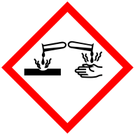  Gefahr | ☐  ☐ | ☐  ☐
Akute Toxizität Kat. 4  Ätz-/Reizwirkung auf die Haut Kat. 2  Schwere Augenschädigung/-reizung Kat. 2  Sensibilisierung der Haut Kat. 1  Spez. Zielorgantoxizität (einmalige Exposition) Kat. 3 | H302, H312, H332  H315  H319  H317  H335, H336  Achtung | ☐  ☐  ☐  ☐  ☐ | ☐  ☐  ☐  ☐  ☐

Können Stoffe durch weniger gefährliche Stoffe ersetzt werden?  (Wenn nein, bitte begründen) | ☐ | ☐
Angaben zum Substitutionsgebot:

Beurteilung der Exposition
Eingesetzte Stoffmengen | Feststoffe |  | Flüssigkeiten
klein | Gramm | ☐ | Milliliter | ☐
mittel | Kilogramm | ☐ | Liter | ☐
groß | Tonnen | ☐ | Kubikmeter | ☐

Dauer der Tätigkeiten
weniger als 15 Minuten pro Tag | ☐
mehr als 15 Minuten pro Tag | ☐

Inhalative Gefährdungen
Ist die inhalative Gefährdung gering, weil alle Tätigkeiten unter geprüften Digestorien durchgeführt werden?
Ja ☐
Nein ☐

Inhalative Gefährdung bei Verwendung von Stoffen außerhalb von Digestorien
 | Feststoffe |  | Flüssigkeiten
gering | Pellets, Wachs, Granulat | ☐ | Siedepunkt über 150°C | ☐
mittel | grobpulverig | ☐ | Siedepunkt zwischen 50 und 150°C | ☐
hoch | feinpulverig | ☐ | Siedepunkt unter 50°C | ☐

Dermale Gefährdungen
(besonders bei Stoffen, die mit den H-Sätzen H310, H311, H312, H314, H315, H317, H340, H350, H360, H341, H351, H361 gekennzeichnet sind, zu berücksichtigen)
Wirkmenge |  | Wirkdauer
gering (z. B. Spritzer, kleinflächige Benetzung) | ☐ | kurz (wenige Minuten) | ☐
groß (großflächige Benetzung) | ☐ | lang (über 15 Minuten/Tag) | ☐

Anmerkungen:

(Die Beurteilung von Wirkmenge und -dauer ist unabhängig von der Verwendung persönlicher Schutzausrüstung zu betrachten.)

Schutzmaßnahmen zu Gesundheitsgefährdungen
Die Zusammenfassung mehrerer Räume ist nur bei vergleichbarer Gefährdungssituation sinnvoll. Bei erheblichen Unterschieden müssen mehrere Bögen angelegt werden.
Auswahl der Schutzmaßnahmen Gesundheitsgefährdungen
Technische Schutzmaßnahmen
Arbeiten im Digestorium ☐
Arbeiten in geschlossenen Apparaturen ☐
Arbeiten in einer Handschuhbox ☐
Arbeiten unter einer Punktabsaugung ☐
Technische Raumlüftung ☐
Organisatorische Schutzmaßnahmen
Jährliche Unterweisung über die Gefährdungen bei Tätigkeiten mit Gefahrstoffen ☐
Unterweisung bei Antritt der Beschäftigung ☐
Durchführung von Ersatzstoffprüfungen ☐
Aufstellung von Verwendungsverboten für bestimmte Stoffe ☐
Festlegung von Tätigkeitsbeschränkungen nach der MutterschutzrichtlinienV ☐
Festlegung von Mengenbeschränkungen ☐
Festlegung von Verhaltensregeln im Tätigkeitsbereich (s. allgemeine Laborordnung,
Werkstattordnung etc.) ☐
Bereitstellung von Betriebsanweisungen ☐
Handschuhplan ☐
Hautschutzplan ☐
Persönliche Schutzmaßnahmen
Kittel ☐
Handschuhe ☐
Schutzbrille ☐
Atemschutz ☐
Hautschutz (Hygienemaßnahmen, Hautschutzcreme) ☐
Sonstige zusätzliche Schutzmaßnahmen (ggf. auf gesondertem Blatt):

Arbeitsmedizinische Vorsorge
Spezielle arbeitsmedizinische Vorsorgen für Tätigkeiten mit Gefahrstoffen unterscheiden sich in Pflicht- und Angebotsvorsorgen. Die Auslösekriterien sind in der ArbmedVV im Anhang Teil 1 beschrieben. http://www.gesetze-im-internet.de/arbmedvv/anhang.html

Angebotsvorsorge (z.B. Umgang mit potenten Gefahrstoffen, Handschuhtragen > 2h < 4h) | ☐
Pflichtvorsorge (z.B. Feuchtarbeit, Handschuhtragen > 4h pro Tag) | ☐
Begründung für die arbeitsmedizinische Vorsorge:

Physikalische Gefährdungen durch eingesetzte Stoffe
Verwendete Stoffe | Kennzeichnung | Ja | Nein
Explosive Stoffe/Gemische und Erzeugnisse mit Explosivstoff Instabil, explosiv, UK 1.1, 1.2, 1.3, 1.4, 1.5  Selbstzersetzliche Stoffe und Gemische Typ A, B und organische Peroxide Typ A, B | H200, H201, H202, H203, H204, H205  H240, H241  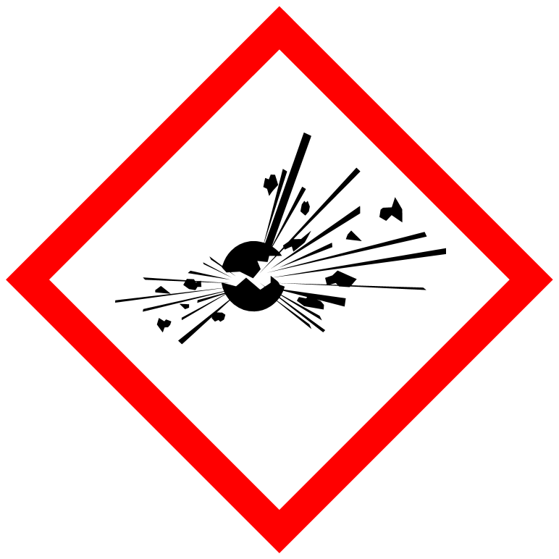  Gefahr, Achtung | ☐  ☐ | ☐  ☐
Oxidierende Gase  Oxidierende Flüssigkeiten Kat. 1, 2, 3  Oxidierende Feststoffe Kat. 1, 2, 3 | H270  H271, H272, H272  H271, H272, H272  Gefahr, Achtung | ☐  ☐  ☐ | ☐  ☐  ☐
Entzündbare Gase Kat. 1, 2  Entzündbare Aerosole Kat. 1, 2  Entzündbare Flüssigkeiten Kat. 1, 2, 3  Entzündbare Feststoffe Kat. 1, 2  Selbstzersetzliche Stoffe und Gemische Typ B, CD, EF  und organische Peroxide Typ B, CD, EF  Pyrophore Flüssigkeiten, pyrophore Feststoffe  Selbsterhitzungsfähige Stoffe und Gemische Kat. 1, 2  Stoffe und Gemische, die in Berührung mit Wasser entzündbare Gase entwickeln Kat. 1, 2, 3 | H220, H221  H222, H223  H224, H225, H226  H228, H228  H241, H242, H242  H250  H251, H252  H260, H261, H261  Gefahr, Achtung | ☐  ☐  ☐  ☐  ☐  ☐  ☐  ☐ | ☐  ☐  ☐  ☐  ☐  ☐  ☐  ☐

Können Stoffe durch weniger gefährliche Stoffe ersetzt werden?  (Wenn nein, bitte begründen) | ☐ | ☐
Angaben zum Substitutionsgebot:

Schutzmaßnahmen zu physikalischen Gefährdungen
Auswahl der Schutzmaßnahmen physikalische Gefährdungen
Technische Schutzmaßnahmen
Lager für brennbare Flüssigkeiten (Ex-Schutzausstattung, technische Raumlüftung,
Löschanlage…) ☐
Lagerung von brennbaren Flüssigkeiten und brennbaren Lösemittelabfällen im Sicherheitsschrank ☐
Lagerung von brennbaren Gasen im Sicherheitsschrank für Druckgasflaschen ☐
Arbeiten in geschlossenen Apparaturen (Rotationsverdampfer gegen Zerknall geschützt) ☐
Arbeiten im Digestorium ☐
Arbeiten in einer Handschuhbox unter Schutzgas ☐
Arbeiten unter einer Punktabsaugung ☐
Organisatorische Schutzmaßnahmen
Ggf. Ex-Schutzdokumentation und regelmäßige Prüfung der Ex-Schutzausstattung ☐
Aufbewahrung geringer Mengen brennbarer Flüssigkeiten im Tätigkeitsbereich
(Tagesbedarf) ☐
Vermeidung bzw. regelmäßige Beseitigung von brennbaren Stäuben ☐
Vermeidung von Zündquellen (z. B. Verbot offenen Feuers) ☐
Betriebsanweisungen ☐
Unterweisung der Beschäftigung im Brandschutz anhand der Brandschutzordnung ☐
Persönliche Schutzausmaßnahmen
Gesichtsschild ☐
Handschutz ☐
Schürze ☐
Sonstige: ☐
Sonstige zusätzliche Schutzmaßnahmen (ggf. auf gesondertem Blatt): ☐
Ausstattung mit geeigneten Feuerlöschern ☐

Mangel (Beschreibung) | Maßnahme (was ist zu tun?) | Wer erledigt sie? | Bis wann? | Erledigt? | Wirksam?

_________ _________________________________________
Datum Unterschrift der/des verantwortlichen Vorgesetzten

Wiederholungsprüfung

Die Gefährdungsbeurteilung ist bei wesentlichen Änderungen zu aktualisieren und muss ansonsten in regelmäßigen Abständen (nicht länger als 2 Jahre) routinemäßig überprüft werden.

Aufgedeckte Schwachstelle(n) und  veranlasste Maßnahmen | Maßnahmen wirksam? |  | Datum  Unterschrift
 | Ja | Nein

